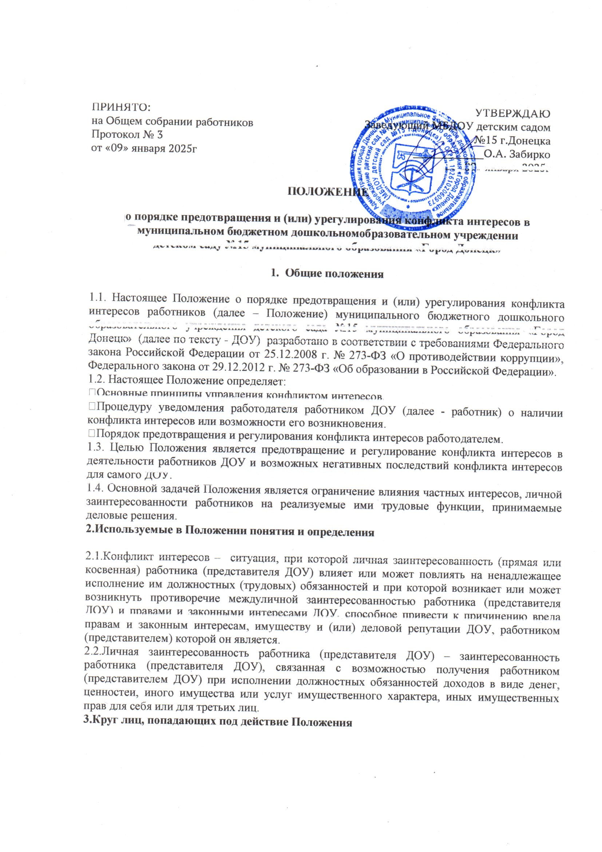

3.1.Действие настоящего Положения распространяется на всех работников ДОУ вне зависимости от уровня занимаемой ими должности и на физические лица, сотрудничающие с ДОУ на основе гражданско-правовых договоров.

3.2.В наиболее вероятных ситуациях конфликта интересовможет оказаться педагогический работник в процессе выполнения своих должностных обязанностей:

•получение подарков или услуги;

•сбор денег на нужды группы, ДОУ;

•участие в жюри конкурсных мероприятий с участием своих воспитанников;

•получение небезвыгодных предложений от родителей (законных представителей) воспитанников, которых он обучает;

•небескорыстное использование возможностей родителей (законных представителей) воспитанников;

•нарушение установленных в ДОУ запретов (передача третьим лицам персональных данных или информации, касающейся участников образовательных отношений, сбор денежных средств на нужды ДОУ и т.п.)

**4. Основные принципы управления конфликтом интересов в ДОУ**

4.1. В основу работы по управлению конфликтом интересов в ДОУ положены следующие принципы:

•Обязательность раскрытия сведений о реальном или потенциальном конфликте интересов; •Индивидуальное рассмотрение и оценка репутационных рисков для ДОУ при выявлении каждого конфликта интересов и его урегулирование;

•Конфиденциальность процесса раскрытия сведений о конфликте интересов и процесса его урегулирования;

•Соблюдение баланса интересов ДОУ и работника при урегулировании конфликта интересов;

•Защита работника от преследования в связи с сообщением о конфликте интересов, который был своевременно раскрыт работником и урегулирован (предотвращен) ДОУ.

**5.Обязанности работников в связи с раскрытием и урегулированием конфликта интересов.**

5.1.Обязанности работников в связи с раскрытием и урегулированием конфликта интересов: •при принятии решений по деловым вопросам и выполнении своих трудовых обязанностей руководствоваться интересами ДОУ без учета своих личных интересов, интересов своих родственников и друзей;

•избегать (по возможности) ситуаций и обстоятельств, которые могут привести к конфликту интересов;

•раскрывать возникший (реальный) или потенциальный конфликт интересов;

•содействовать урегулированию и раскрытию возникшего конфликта интересов.

**6.Процедура уведомления работодателя о наличии конфликта интересов или возможности его возникновения**

6.1.Работник обязан уведомлять работодателя в лице руководителя ДОУ о каждом случае возникновения у него личной заинтересованности (возможности получения в связи с исполнением трудовых обязанностей доходов в виде денег, ценностей, иного имущества, в том числе имущественных прав, или услуг имущественного характера для себя или для третьих лиц), которая приводит или может привести к конфликту интересов.

6.2.Уведомление оформляется в письменном виде в двух экземплярах *(форма уведомления Приложение № 1).*

Первый экземпляр уведомления работник передает руководителю ДОУ, как только станет известно о наличии конфликта интересов или возможности его возникновения.

Второй экземпляр уведомления, заверенный руководителем ДОУ, остается у работника в качестве подтверждения факта представления уведомления.

6.3.В случае, если работник не имеет возможности передать уведомление лично, оно может быть отправлено в адрес ДОУ заказным письмом с уведомлением и описью вложения.

**7. Порядок регистрации уведомлений**

7.1. Уведомления о наличии конфликта интересов или возможности его возникновения регистрируется в день поступления.

7.2. Регистрация уведомлений производится делопроизводителем или иным уполномоченным лицом в журнале учета уведомлений *(форма журнала Приложение № 2)*, листы которого должны быть пронумерованы, прошнурованы и скреплены подписью руководителя ДОУ и печатью.

В журнале указываются:

* Порядковый номер уведомления;
* Дата и время принятия;
* Фамилия и инициалы работника, подавшего уведомление и его должность;
* Краткое содержание уведомления;
* Кол-во листов
* ФИО регистрирующего уведомление
* Подпись регистрирующего уведомление
* Подпись подавшего уведомление

**8.Порядок принятия мер по предотвращению и (или) урегулированию конфликтов интересов**

8.1.В течение трех рабочих дней руководитель ДОУ рассматривает поступившее уведомление и принимает решение о мерах по предотвращению и (или) урегулированию конфликта интересов.

Предотвращение и (или) урегулирование конфликта интересов может состоять в изменении должностного положения (перераспределения функций) работника, являющегося стороной конфликта интересов, вплоть до его отстранения от исполнения должностных обязанностей в установленном порядке. Крометого, могут быть приняты иные меры по решению руководителя ДОУ. Решение руководителя ДОУ о мерах по предотвращению или регулированию конфликта интересов принимаются в форме правового акта, осуществляется лицом, ответственным за профилактику коррупционныхправонарушений в ДОУ.

8.2.Уведомление о наличии конфликтов интересов или возможностей его возникновения приобщается к личному делу работника.

**9.Порядок раскрытия конфликта интересов работником ДОУ и порядок его урегулирования, в том числе возможные способы разрешения возникшего конфликта интересов**

9.1.Процедура раскрытия конфликта интересов доводится до сведения всех работников руководителем ДОУ. Устанавливаются следующие виды раскрытия конфликта интересов, в том числе:

•Раскрытие сведений о конфликте интересов при приеме на работу;

•Раскрытие сведений о конфликте интересов при назначении на новую должность;

•Разовое раскрытие сведений по мере возникновения ситуаций конфликта интересов.

9.2.Раскрытие сведений о конфликте интересов осуществляется в письменном виде. Может быть допустимым первоначальное раскрытие конфликта интересов в устной форме с последующей фиксацией в письменном виде.

9.3.Должностным лицом, ответственным за прием сведений о возникающих (имеющихся) конфликтах интересов, является заведующий ДОУ.

9.4.ДОУ берет на себя обязательство конфиденциального рассмотрения представленных сведений и урегулирования конфликта интересов.

9.5.Поступившая информация должна быть тщательно проверена с целью оценки серьезности возникающих для ДОУ рисков и выбора наиболее подходящей формы урегулирования конфликта интересов.

9.6.В итоге этой работы ДОУ может прийти к следующим выводам:

9.6.1 Ситуация, сведения о которой были представлены работником, не являются конфликтом интересов и, как следствие, ситуация не нуждается в специальных способах урегулирования. 9.6.2. Если конфликт интересов имеет место, необходимо использовать различные способы его разрешения:

•ограничение доступа работника к конкретной информации, которая может затрагивать личные интересы работника;

•добровольный отказ работника ДОУ или его отстранение (постоянное или временное) от участия в обсуждении и процессе принятия решений по вопросам, которые находятся или могут оказаться под влиянием конфликта интересов;

•пересмотр и изменение функциональных обязанностей работника;

•временное отстранение работника от должности, если его личные интересы входят в противоречие с функциональными обязанностями;

•перевод работника на должность, предусматривающую выполнение функциональных обязанностей, не связанных с конфликтом интересов;

•передача работником принадлежащего ему имущества, являющегося основой возникновения конфликта интересов, в доверительное управление;

•отказ работника от своего личного интереса, порождающего конфликт с интересами ДОУ;

•увольнение работника из ДОУ по инициативе работника;

•увольнение работника по инициативе работодателя за совершение дисциплинарного проступка, то есть за неисполнение или ненадлежащее исполнение работником по его вине возложенных на него трудовых обязанностей.

9.7. В каждом конкретном случае, по договоренности ДОУ и работника, раскрывшего сведения о конфликте интересов, могут быть найдены иные формы его урегулирования.

9.8. При разрешении имеющегося конфликта интересов следует выбрать наиболее «мягкую» меру урегулирования из возможных с учетом существующих обязательств. Более жесткие меры следует использовать только в случае, когда это вызвано реальной необходимостью или в случае, если более «мягкие» меры оказались недостаточно эффективными.

9.9. При принятии решения о выборе конкретного метода разрешения конфликта интересов важно учитывать значимость личного интереса работника и вероятность того, что этот личный интерес будет реализован в ущерб интересам ДОУ.

**10.Ответственность работников ДОУ за несоблюдение Положения**

10.1.Для предотвращения конфликта интересов работникам ДОУ необходимо следовать Кодексу этики и служебного поведения работников ДОУ.

10.2.В случае возникновения у работника личной заинтересованности, он обязан доложить об этом руководителю ДОУ.

10.3.За непринятие работником мер по предотвращению или урегулированию конфликта интересов, стороной которого он является, с ним, по инициативе работодателя, в связи с утратой доверия по пункту 7.1 части 1 статьи 81 Трудового кодекса Российской Федерации, может быть расторгнут трудовой договор.

Приложение № 1

к Положению о порядке предотвращения и (или) урегулирования конфликта интересов Заведующему

МБДОУ детским садом №15 г.Донецка

____________________________________

(ФИО, должность работодателя)

от__________________________________

(ФИО, должность работника ДОУ)

Уведомление

о возникшем конфликте интересов или о возможности его возникновения

В соответствии с Федеральным законом от 25.12.2008 г. № 273-ФЗ «О противодействии коррупции» сообщаю о том, что: 1._______________________________________________________________________________

________________________________________________________________________________

________________________________________________________________________________

________________________________________________________________________________

________________________________________________________________________________

(описывается ситуация, при которой личная заинтересованность работника ДОУ влияет или можетповлиять на объективное исполнение им должностных обязанностей и при которой возникает или может возникнуть противоречие между личной заинтересованностью работника ДОУ и законными интересами граждан, организаций, общества, субъекта Российской Федерации или Российской Федерации, способное привести к причинению вреда законным интересам последних)

2._______________________________________________________________________________

________________________________________________________________________________

________________________________________________________________________________

________________________________________________________________________________

(описание должностных обязанностей, на исполнение которых может негативно повлиять либо негативно влияет личная заинтересованность работника ДОУ)

3._______________________________________________________________________________

_______________________________________________________________________________

________________________________________________________________________________

________________________________________________________________________________

(дополнительные сведения)

______________________

(личная подпись работника ДОУ)

«___»____________20__г.

Уведомление зарегистрировано в журнале регистрации «____»___________20___г. за №____ _______________________________________________

(ФИО ответственного лица)

Приложение № 2

к Положению о порядке предотвращения и (или) урегулирования конфликта интересов в МБДОУ детском саду №15 г.Донецка

**Журнал регистрации уведомлений о возникшем конфликте интересов или о возможности его возникновения, представленных работниками МБДОУ детском саду №15 г.Донецка**

|  |  |  |  |  |  |  |  |
| --- | --- | --- | --- | --- | --- | --- | --- |
| №  п/п | Дата и время принятия уведомления | ФИО, должность  работника, обратившегося с уведомлением | Краткое содержание уведомления | Кол-во листов | ФИО работника, зарегистрировавшего уведомление | Подпись работника, зарегистрировавшего уведомление | Подпись работника, подавшего уведомление |